Quickies
Q.1: nein, nein, nein.
Q.2a: nein. Ein DEA kann auch unendliche Sprachen erkennen.
Q.2b: nein. siehe 2a.
Q.2c: nein. Die Dyck-Sprache ist nicht regulär, sondern kontext-frei.
Q.2d: ja. Für jede reguläre Sprache gibt es einen DEA.
Q.2e: ja. Sogar regulär.
Q.2f: nein. Der DEA bearbeitet ein Wort der Länge n in genau n Schritten.

Aufgabe 1
Table-Filling-Matrix |  |  |  |  |  |  |  |  | Transitions (0 oben, 1 unten)
q₁ | 2 |  |  |  |  |  |  |  | q₁ | (1, 5) (0, 2)
q₂ | 1 | 1 |  |  |  |  |  |  | q₂ | (1, 3)  (0, 2) | (5, 3)  (2, 2)
q₃ | F | F | F |  |  |  |  |  | q₃
q₄ | 3 | 2 | 1 | F |  |  |  |  | q₄ | (1, 4)  (0, 4) | (5, 4)  (2, 4) | (3, 4)  (2, 4)
q₅ | 1 | 1 | 1 | F | 1 |  |  |  | q₅ | (1, 6)  (0, 6) | (5, 6)  (2, 6) | (3, 6)  (2, 6) |  | (4, 6)  (4, 6)
q₆ | F | F | F | + | F | F |  |  | q₆ |  |  |  | (4, 7)  (3, 6)
q₇ | 3 | 2 | 1 | F | + | 1 | F |  | q₇ | (1, 7)  (0, 7) | (5, 7)  (2, 7) | (3, 7)  (2, 7) |  | (4, 7)  (4, 7) | (6, 7)  (6, 7)
 | q₀ | q₁ | q₂ | q₃ | q₄ | q₅ | q₆ |  |  | q₀ | q₁ | q₂ | q₃ | q₄ | q₅ | q₆

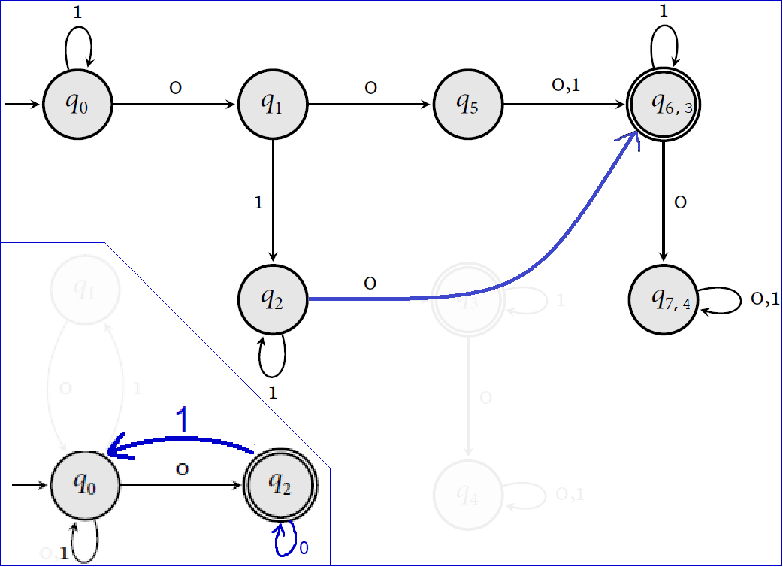
Aufgabe 2
2.1

 | a | b | Der Automat ist nicht-deterministisch,  weil  Außerdem hat  der Knoten q₂ gar keine Pfeile.
q₀ | {q₁} | ∅
q₁ | {q₁} | {q₁, q₂}
q₂ | ∅ | ∅

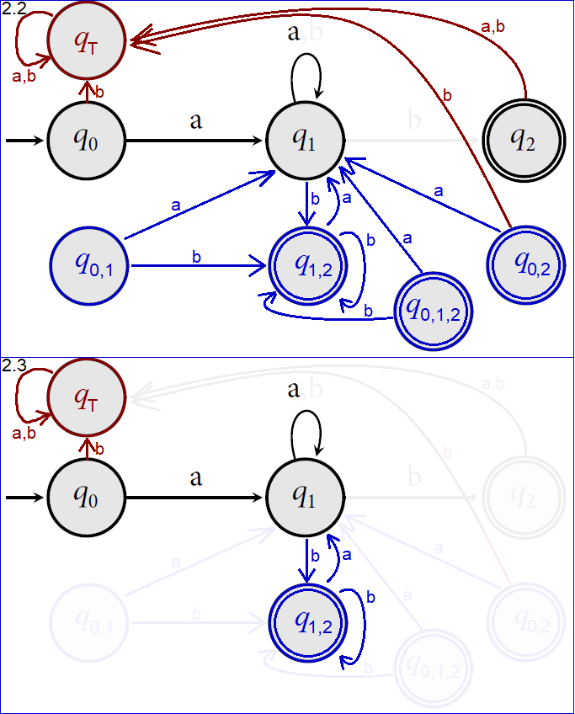
Aufgabe 3
identisch mit Übungsblatt 8 Aufgabe 4.

